CEMP – Centro Educacional Marapendi


Nota:

_______

Nome: ______________________________________________ Data: / /2025
Professor(a): __________________ 8º Ano do Ensino Fundamental II Turma: _____
Lista de exercícios de geometria

- Calcule o valor de x na circunferência a seguir.

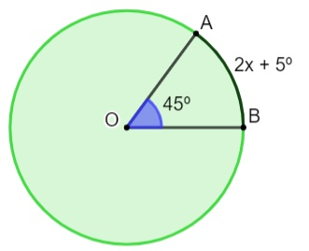

- Determine os ângulos indicados em cada figura abaixo:

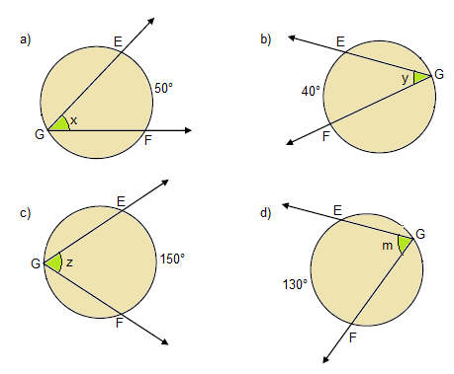

- Determine os ângulos indicados na figura abaixo:

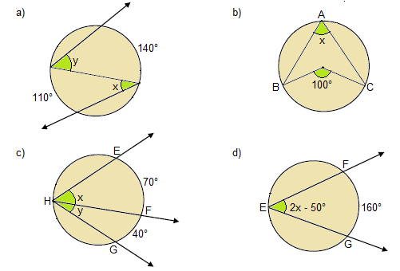

- Determine o valor de x, sabendo que O é o centro da circunferência:

